МИНИСТЕРСТВО НАУКИ И ВЫСШЕГО ОБРАЗОВАНИЯ

РОССИЙСКОЙ ФЕДЕРАЦИИ

Федеральное государственное бюджетное образовательное учреждение

высшего образования

«Московский государственный технический университет имени Н.Э. Баумана

(национальный исследовательский университет)»

**ВЫПУСКНАЯ КВАЛИФИКАЦИОННАЯ РАБОТА**

**по курсу**

«Data Science»

**Тема:** «**Прогнозирование конечных свойств новых материалов**

**(композиционных материалов)»**

Докладчик Шахматов Игорь Дмитриевич

# 

2023

# **Содержание**

Содержание 2

Введение 3

План действий для решения задачи 5

Загрузка и предварительная обработка данных: 7

Подготовка данных для обучения и тестирования модели: 32

Создание и обучение модели машинного обучения: 33

Создание и обучение нейронной сети: 45

Выбор лучшей модели и определение оптимального соотношения матри-ца-наполнитель: 49

Создаём приложения с графическим интерфейсом на фреймворке Flask, которое будет выдавать прогноз соотношения «матрица-наполнитель». 51

Описание используемых методов 53

Вывод: 59

# 

# **Введение**

Композиционные материалы — это материалы, состоящие из двух или более компонентов, нерастворимых друг с другом, с чётко обозначенной границей раздела и сильным взаимодействием по всей зоне контакта. Одним из компонентов композитных материалов является непрерывная фаза, он называется матрица, в которой нерастворимые материалы помещаются в другую природу, называемую арматурой или наполнителем.

Внедрение композиционных материалов обусловлено стремлением использовать их преимущества по сравнению с традиционно используемыми металлами и сплавами. Примеры композита – железобетон (сочетание стали арматуры и камня бетона), древесноволокнистая плита ДВП (сочетание древесной основы – щепы и полимерного связующего).

Базальт - магматическая вулканическая порода. Это самая распространённая порода на поверхности Земли и на других планетах Солнечной системы. Базальты образуются путём затвердевания силикатного магматического расплава. Большая часть базальтов образуется на срединно-океанических хребтах и образует океаническую кору. Активно развивается использование композитных материалов на основе базальта.

Базальтопластик - современный композитный материал на основе базальтовых волокон и органического связующего вещества. В настоящее время базальтопластик успешно конкурирует с металлическими изделиями, превосходя их по коррозионной, щелочной, кислотоустойчивости и некоторым другим свойствам. Целью данной работы является прогнозирование конечных свойств новых материалов на основе базальтопластика (композиционных материалов).

Расширение разнообразия материалов, используемых при проектировании нового композиционного материала, увеличивает необходимость определения свойств нового композита при минимальных финансовых затратах. Для решения этой проблемы обычно используются два способа: физические тесты образцов материалов или оценка свойств, в том числе на основе физико-математических моделей. Традиционно разработка композитных материалов является долгосрочным процессом, так как из свойств отдельных компонентов невозможно рассчитать конечные свойства композита. Для достижения определенных характеристик требуется большое количество различных комбинированных тестов, что делает насущной задачу прогнозирования успешного решения, снижающего затраты на разработку новых материалов и затраты на рабочую силу. Суть прогнозирования заключается в моделировании репрезентативного элемента композитного объёма на основе данных о свойствах входящих компонентов (связующего и армирующего компонента). В процессе исследовательской работы были разработаны модели, способные с высокой вероятностью прогнозировать модули упругости при растяжении и прочности при растяжении, а также были созданы нейронные сети, которые предлагают соотношение «матрицы - наполнитель». На основе одной из нейронных сетей было создано веб - приложение на фреймворке Flask.

План действий для решения задачи:

1. Загрузка и предварительная обработка данных:

Загрузить датасет, используя pandas.

Исследовать данные, проверить на наличие пропусков, дубликатов и аномалий.

Выполнить объединение данных по индексу с использованием функции merge() с параметром 'inner'.

1. Подготовка данных для обучения и тестирования модели:

Разделить данные на признаки (X) и целевые переменные (y1 - Модуль упругости при растяжении, y2 - Прочность при растяжении).

Разделить данные на обучающую и тестовую выборки, используя функцию train_test_split() из библиотеки sklearn.

1. Создание и обучение модели машинного обучения:

Для определения «Модуля упругости при растяжении» и «Прочности при растяжении» можно использовать различные алгоритмы машинного обучения. Нам нужно определить, какой из них лучше всего подходит для данной задачи.

Обучить модели на обучающей выборке и оценить их качество на тестовой выборке, используя метрики, такие как средняя абсолютная ошибка (MAE), средняя квадратичная ошибка (MSE) и коэффициент детерминации (R^2).

1. Создание и обучение нейронной сети:

Создание архитектуру нейронной сети, к примеру используя библиотеку Keras. Убедиться, что архитектура сети адекватна для задачи регрессии.

Обучение нейронной сети на обучающих данных и оценка ее качество на тестовых данных, используя те же метрики, что и для моделей машинного обучения.

1. Выбор лучшей модели и определение оптимального соотношения матрица-наполнитель:

Сравнить результаты моделей машинного обучения и нейронной сети, для поиска лучшей модели для данной задачи.

Используя лучшую модель, определить оптимальное соотношение матрица-наполнитель для достижения желаемых свойств композиционных материалов.

1. Оптимизация и анализ результатов:

В зависимости от результатов, нужно оптимизировать гиперпараметры моделей или архитектур нейронных сетей для улучшения качества прогнозирования. Используя кросс-валидацию или решетчатый поиск для определения оптимальных гиперпараметров.

Проанализировать результаты и определить, насколько хорошо модель способна предсказывать конечные свойства композиционных материалов на основе входных данных. Выявить возможные ограничения и предложить рекомендации для улучшения модели.

1. Выводы:

Выводы по проделанной работе, оценка достигнутых результатов и их практическая значимость.

Выпускная квалификационная работа, в которой рассмотрены различные подходы к прогнозированию конечных свойств композиционных материалов на основе входных данных о начальных свойствах компонентов. Это позволит сократить количество проводимых испытаний, а также обогатить базу данных материалов с возможными новыми характеристиками и цифровыми двойниками композитов.

**Загрузка и предварительная обработка данных:**

Для исследовательской работы были даны 2 файла: X_bp.xlsx (с данными о параметрах базальтопластика, состоящий из 1024 строки и 11 столбцов) и X_nup.xlsx (данными нашивок углепластика, состоящий из 1041 строки и 4 столбцов).

Загрузим первый файл X_bp.xlsx (с данными о параметрах базальтопластика, состоящий из 1024 строки и 11 столбцов) и проведём разведочный анализ данных.

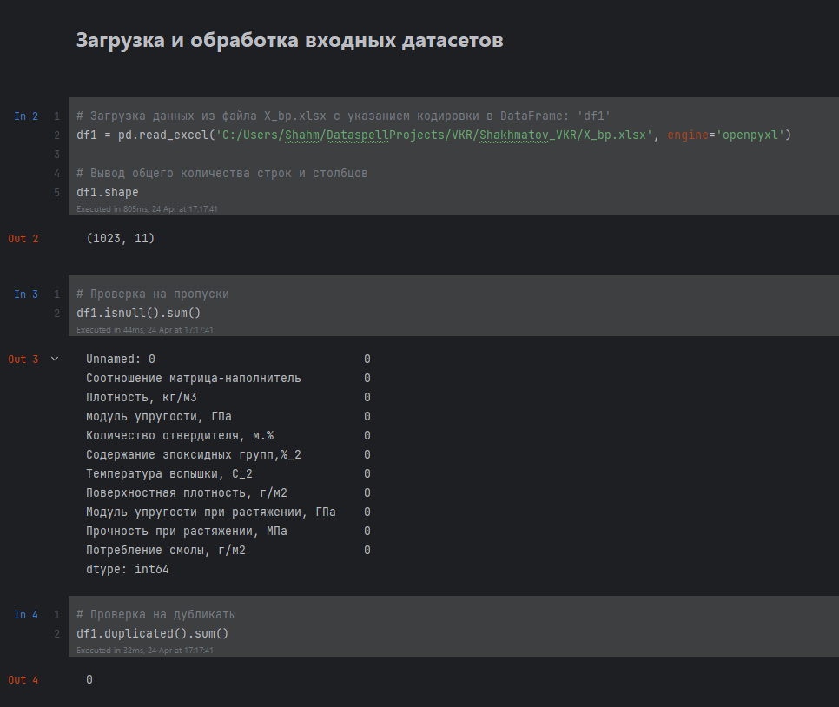

Рисунок 4 – пример начала работы с файлом X_bp.xlsx

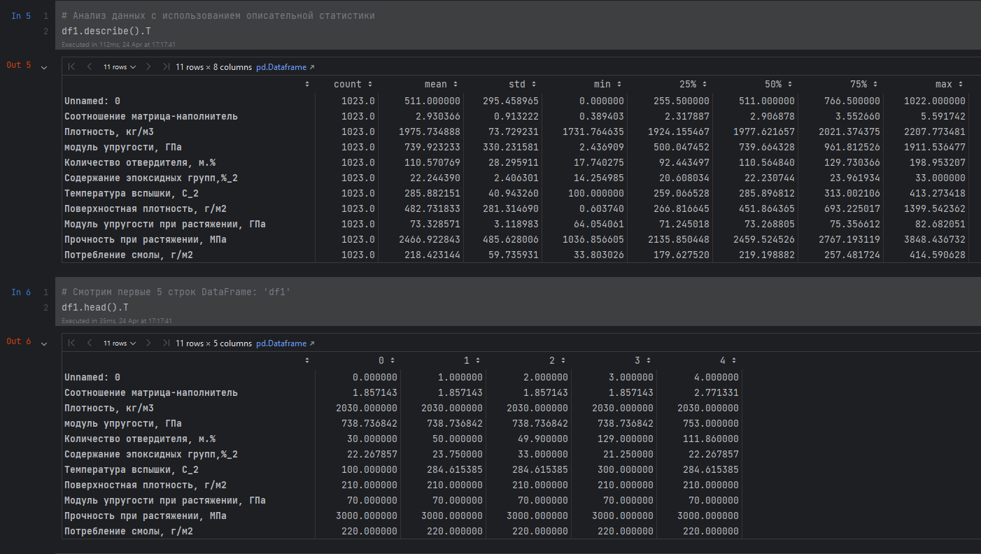

Рисунок 5 – пример начала работы с файлом X_bp.xlsx

Удалим не информативный столбец, содержавший индексацию строк.

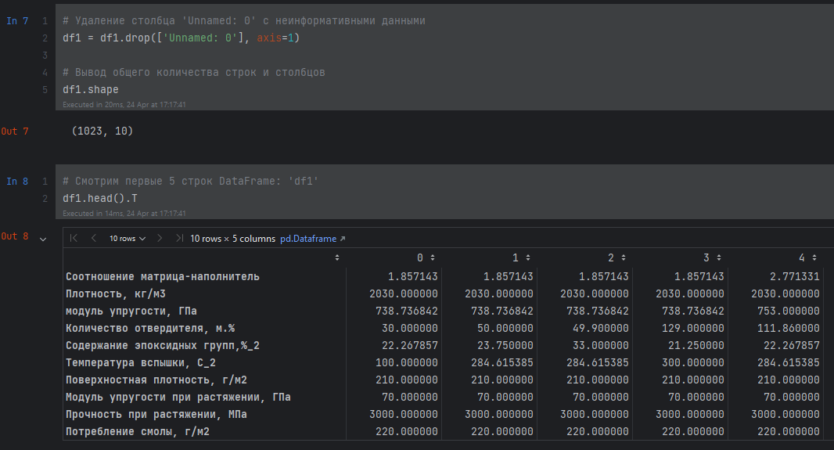

Рисунок 6 – пример начала работы с файлом X_bp.xlsx

Загрузим второй файл X_nup.xlsx (данными нашивок углепластика, состоящий из 1041 строки и 4 столбцов) и проведём разведочный анализ данных.

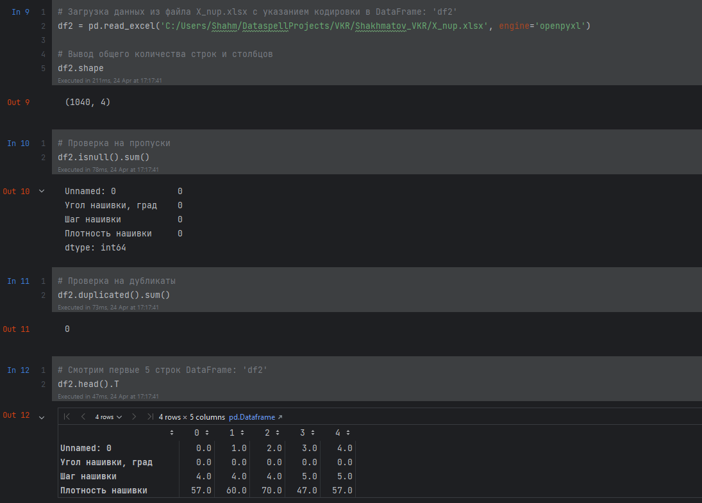

Рисунок 7 – пример начала работы с файлом X_nup.xlsx

Удаляем не информативный столбец, содержавший индексацию строк: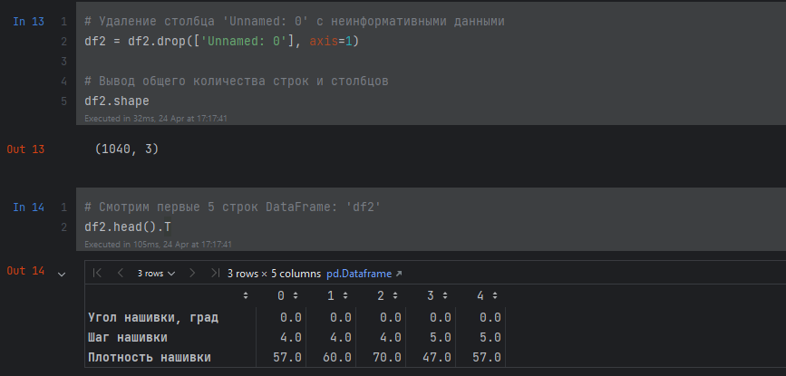

Рисунок 8 – пример начала работы с файлом X_nup.xlsx

На этом загрузка двух файлов X_bp.xlsx (с данными о параметрах базальтопластика, состоящий из 1024 строки и 11 столбцов) и X_nup.xlsx (данными нашивок углепластика, состоящий из 1041 строки и 4 столбцов) завершены мы провели файлы на пропуски и дубликаты анализировали данные с использованием описательной статистики и удалили неинформативные столбцы после чего снова посмотрели общее количество строк и столбцов и первые 5 строк у каждого файла и на выходи получили X_bp.xlsx (с данными о параметрах базальтопластика, состоящий из 1024 строки и 10 столбцов) и X_nup.xlsx (данными нашивок углепластика, состоящий из 1041 строки и 3 столбцов) и мы переходим к объединению двух файлов по типу INNER.

Цель работы разработать модели для прогноза модуля упругости при растяжении, прочности при растяжении и соотношения «матрица-наполнитель». Для этого нужно объединить 2 файла по типу INNER. Часть информации (17 строк таблицы способов компоновки композитов) не имеют соответствующих строк в таблице соотношений и свойств используемых компонентов композитов, поэтому были удалены.

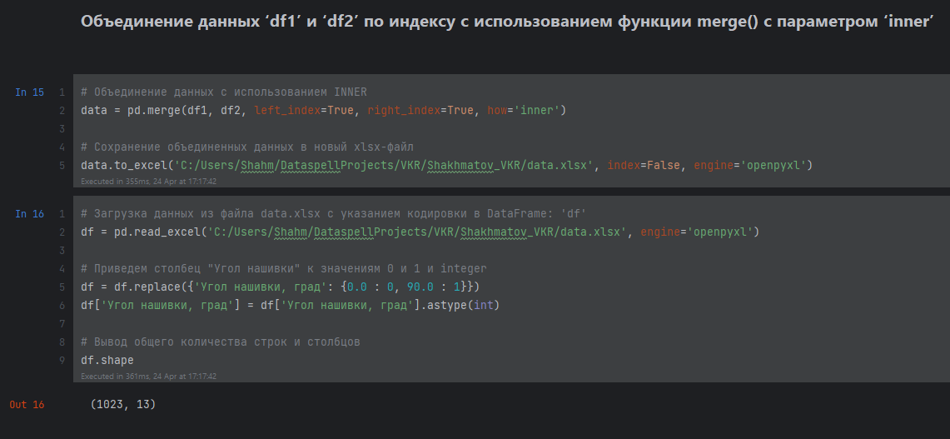

Рисунок 9 – пример объединение двух файлов в один по типу INNER

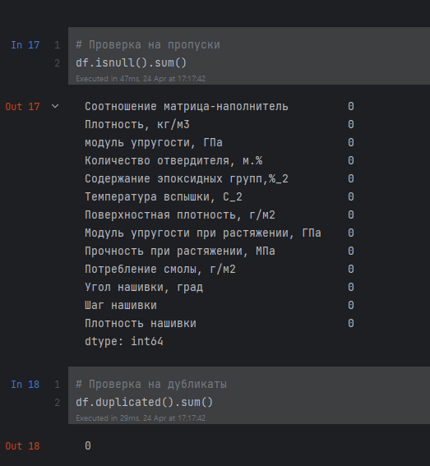

Рисунок 10 – пример объединение двух файлов в один по типу INNER

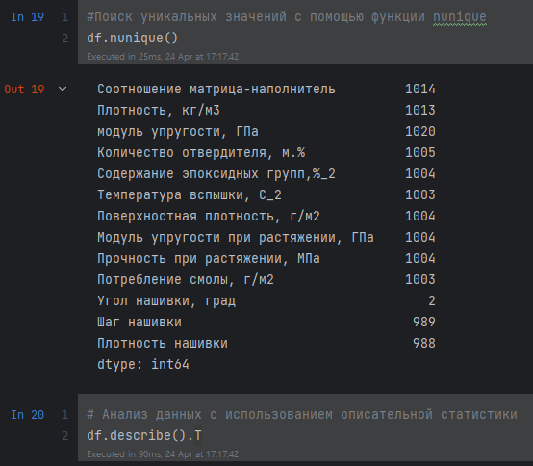

Рисунок 11 – пример объединение двух файлов в один по типу INNER

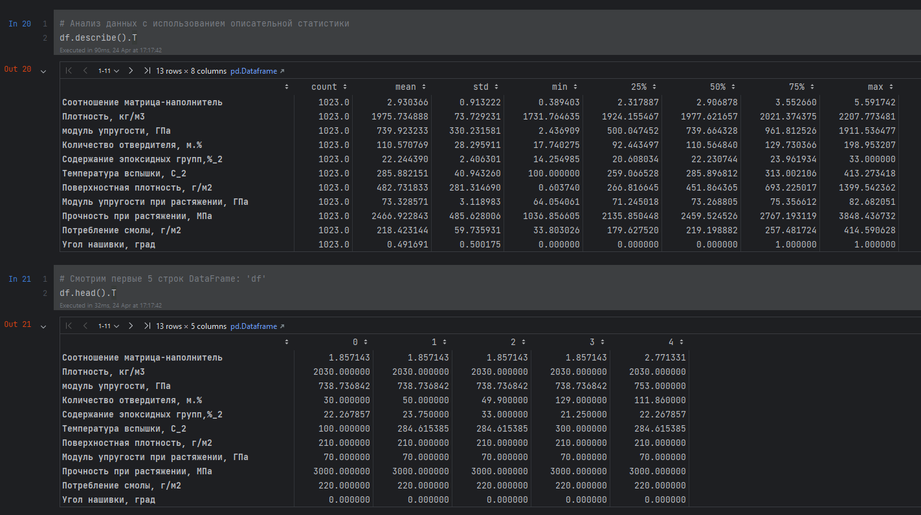

Рисунок 12 – пример объединение двух файлов в один по типу INNER

На это объединение двух файлов по типу INNER завершено успешно, и мы его сохранили в новый файл. Потом загрузили его в DataFrame и перевели столбец "Угол нашивки" к значениям 0 и 1 и integer для лучшего понимания моделями. Вывели общее количество строк и столбцов (1023, 13), провели файл на пропуски и дубликаты, посмотрели количество уникальных значений с помощью функции nunique, анализировали данные с использованием описательной статистики, а после посмотрели первые 5 строк файла.

Затем проведём разведочный анализ данных с использованием гистограмм распределения признаков, ящиков с усами и попарного графика рассеяния точек для каждой пары переменных.

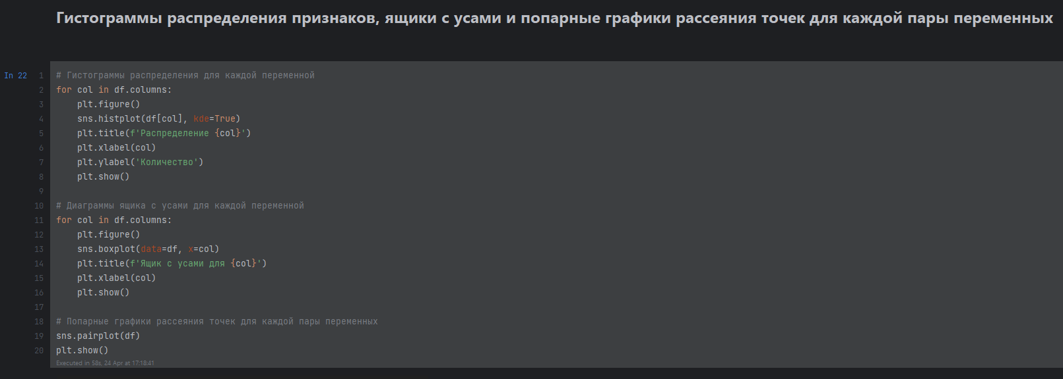

Рисунок 13 - Гистограммы распределения признаков, ящики с усами и попарные графики рассеяния точек для каждой пары переменных.

Гистограммы распределения для каждой переменной:

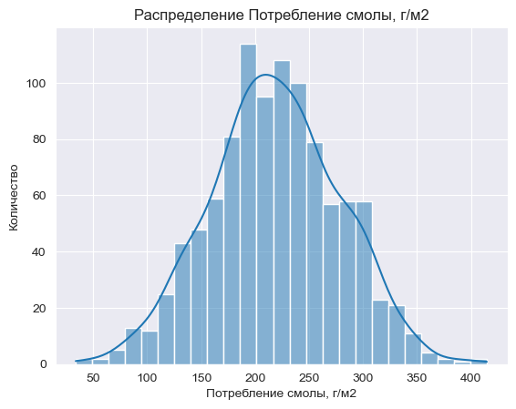

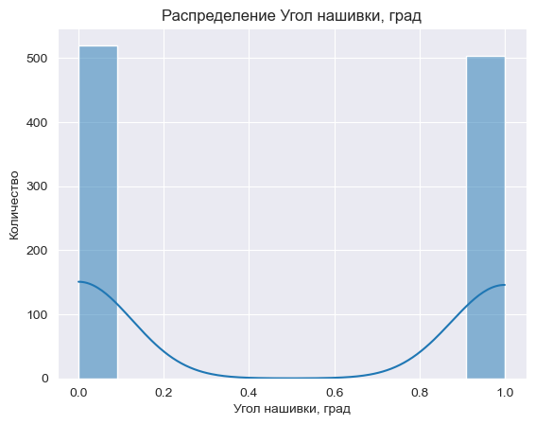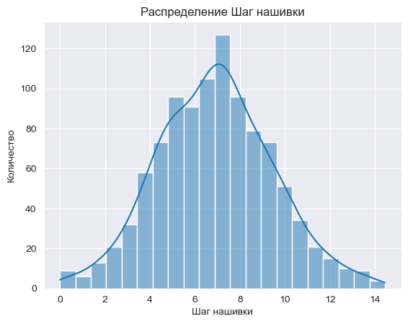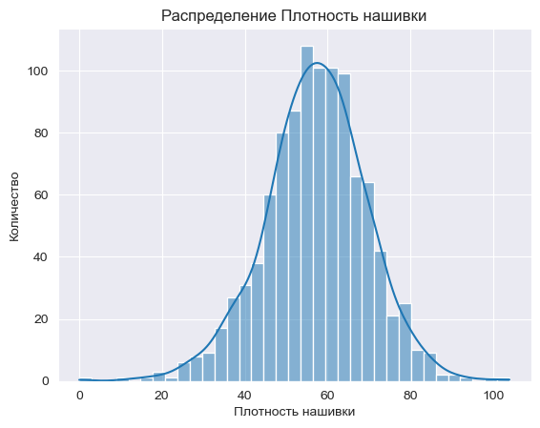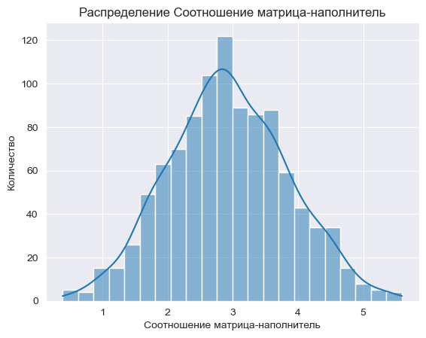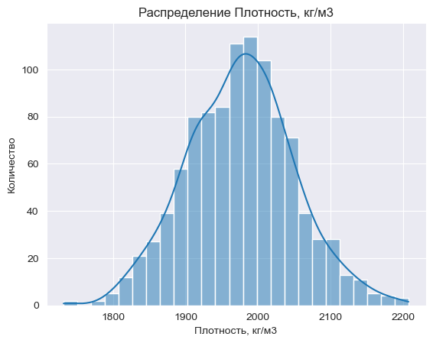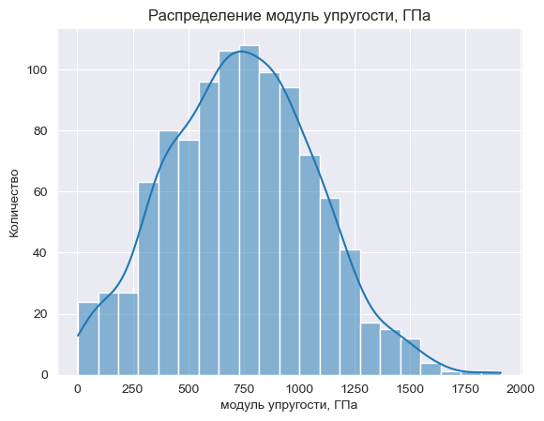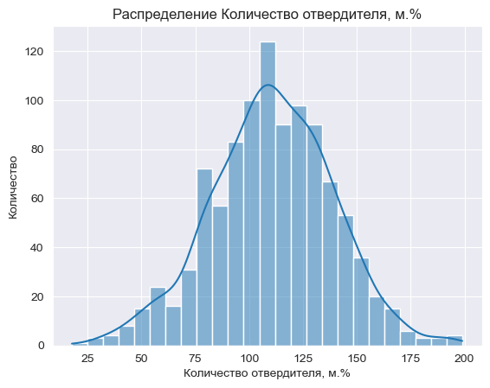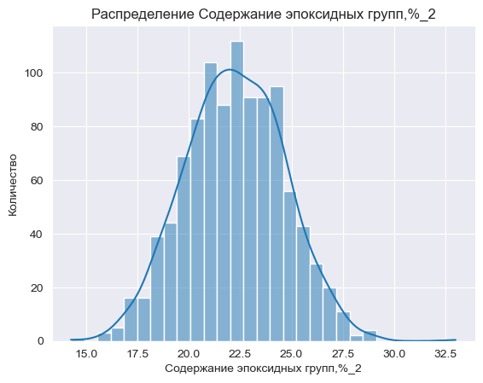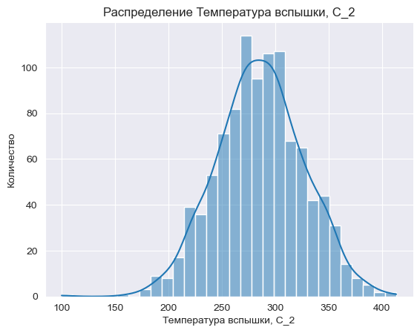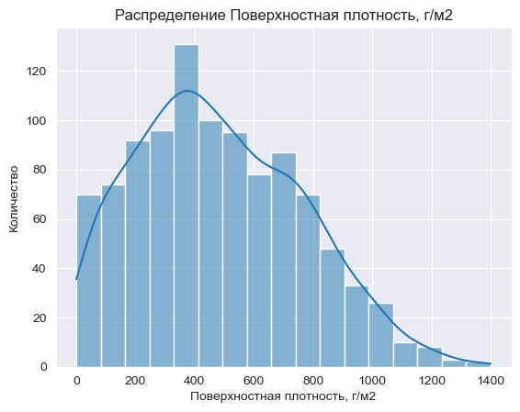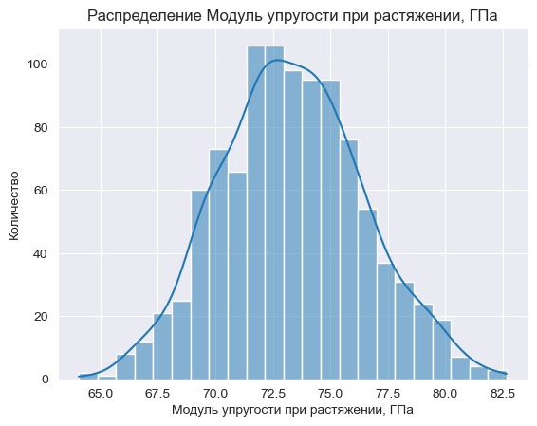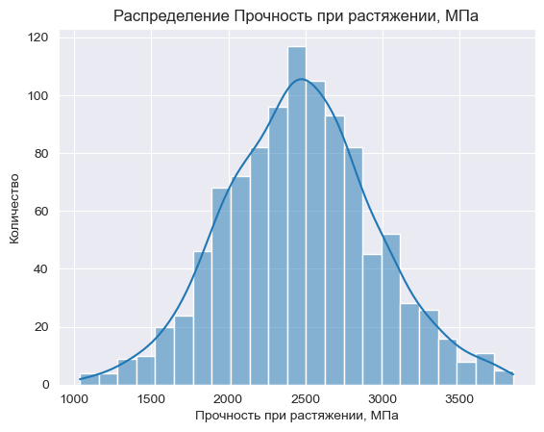

Диаграммы ящика с усами для каждой переменной:

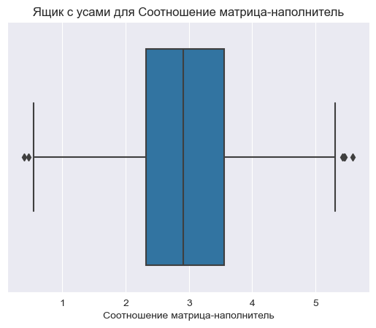

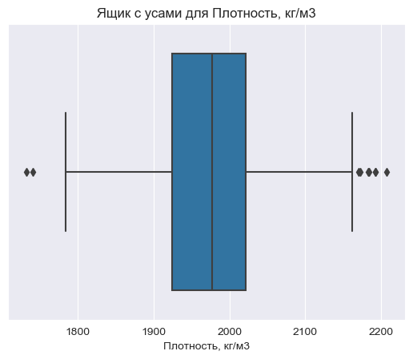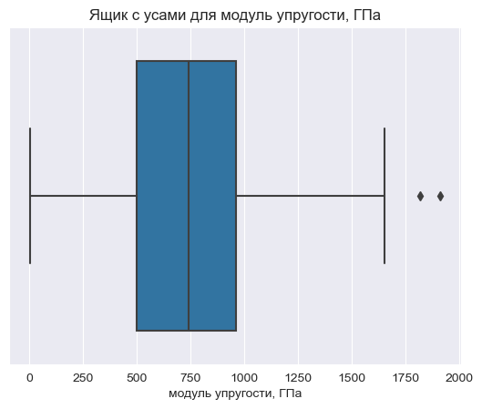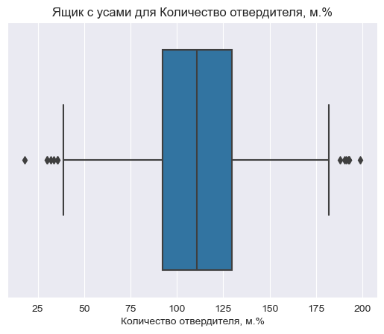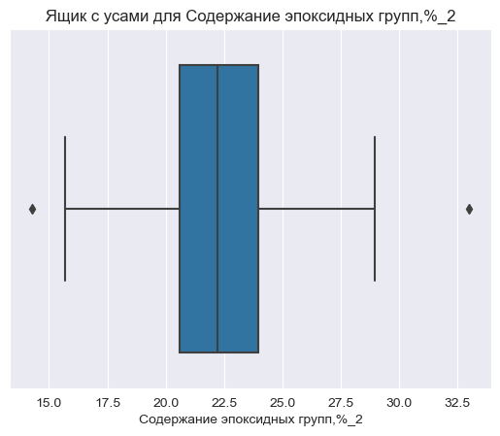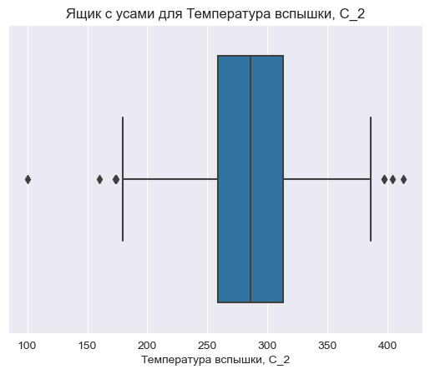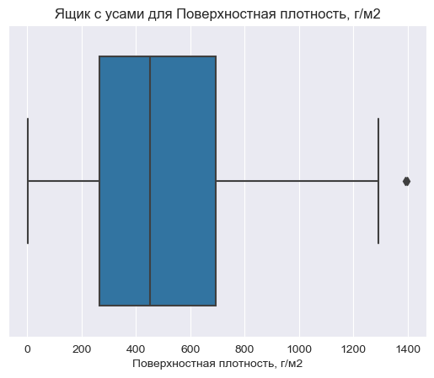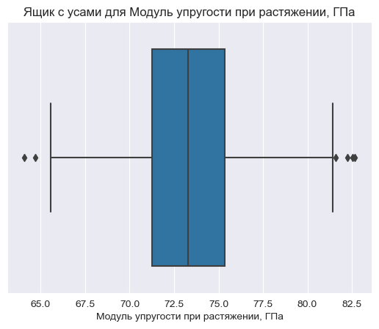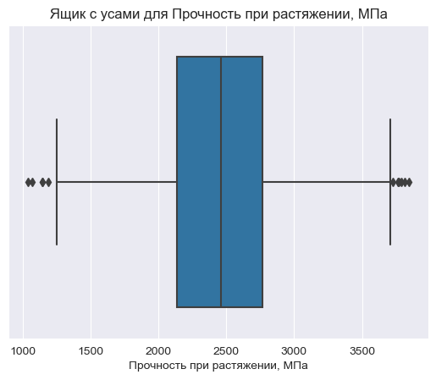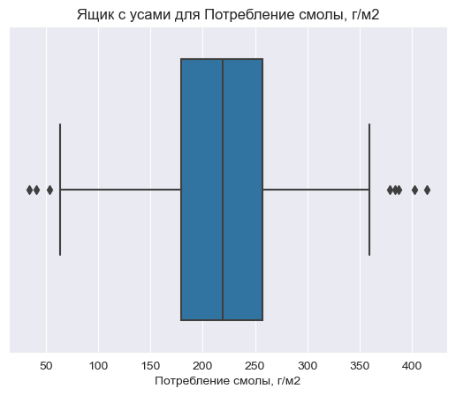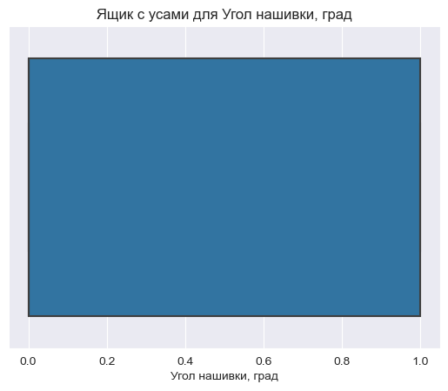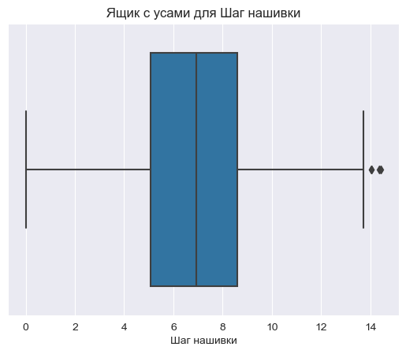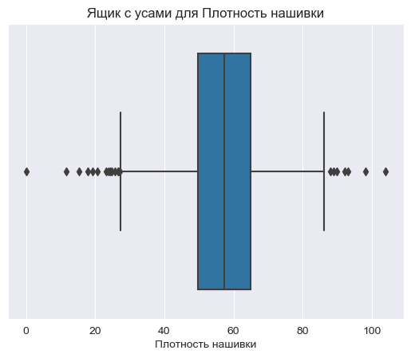

Попарные графики рассеяния точек для каждой пары переменных:

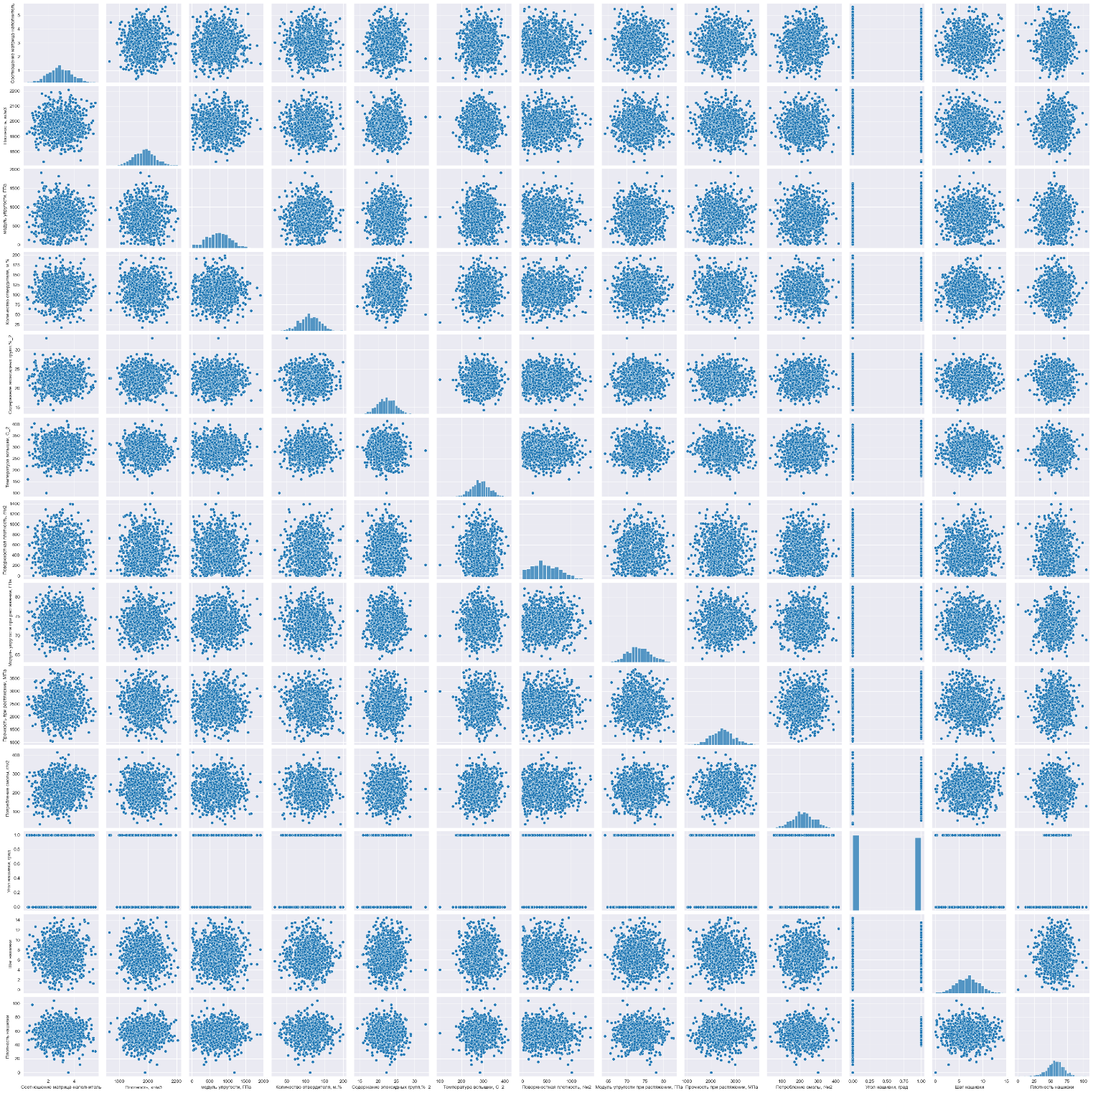

После анализа гистограмм распределения признаков, ящиков с усами и попарного графика рассеяния точек для каждой пары переменных, выводим среднее значение каждой переменной(mean) и медианное значение каждой переменной(median):

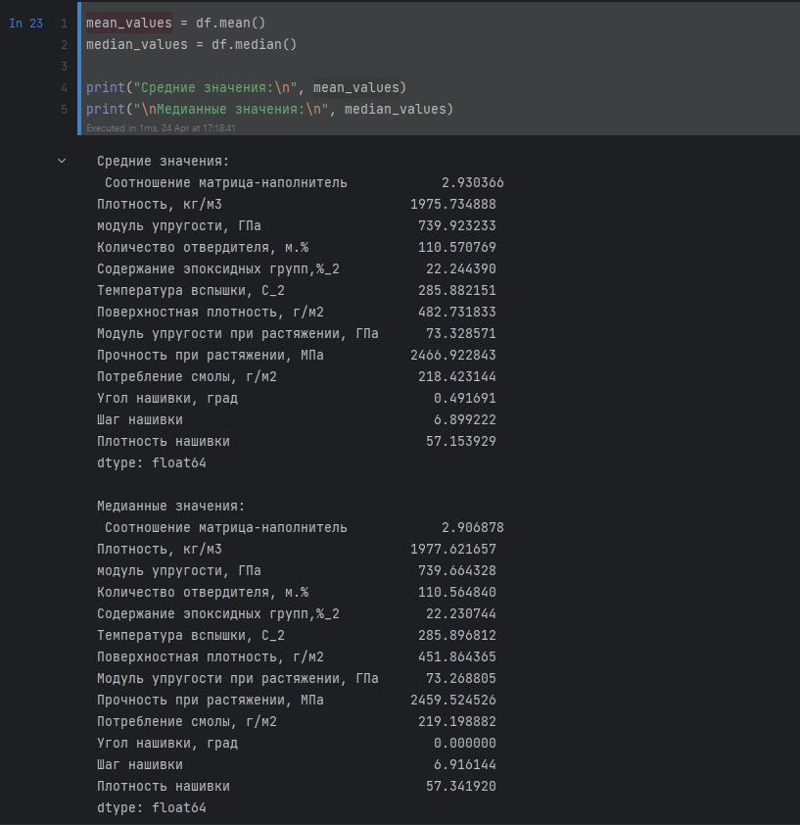

Выполняем удаление выбросов с помощью межквартильного размаха (IQR):

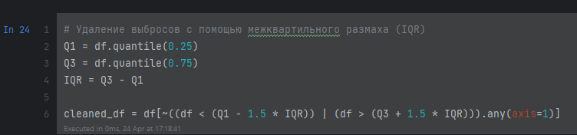

Определяем признаки и целевые переменные, после разделяем данные на обучающую и тестовую выборку в соотношении 70% и 30%, потом проводим стандартизацию данных:

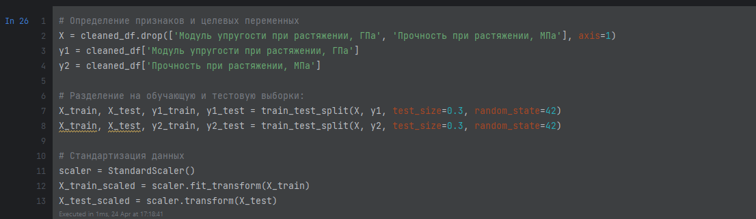

Данные подготовлены для обучения моделей прогноза модуля упругости при растяжении и прочности при растяжении. Цель разведочного анализа - получение первоначальных представлений о характерах распределений переменных исходного набора данных, формирование оценки качества исходных данных (наличие пропусков, выбросов), выявление характера взаимосвязи между переменными с целью последующего выдвижения гипотез о наиболее подходящих для решения задачи моделях машинного обучения.

Переходим к обучению разных алгоритмов машинного обучения и нейронных сетей:

XGBoost:

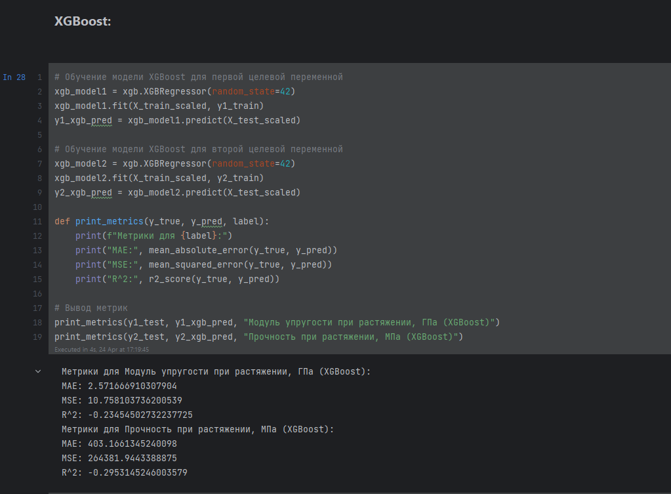

XGBoost с лучшими гиперпараметрами:

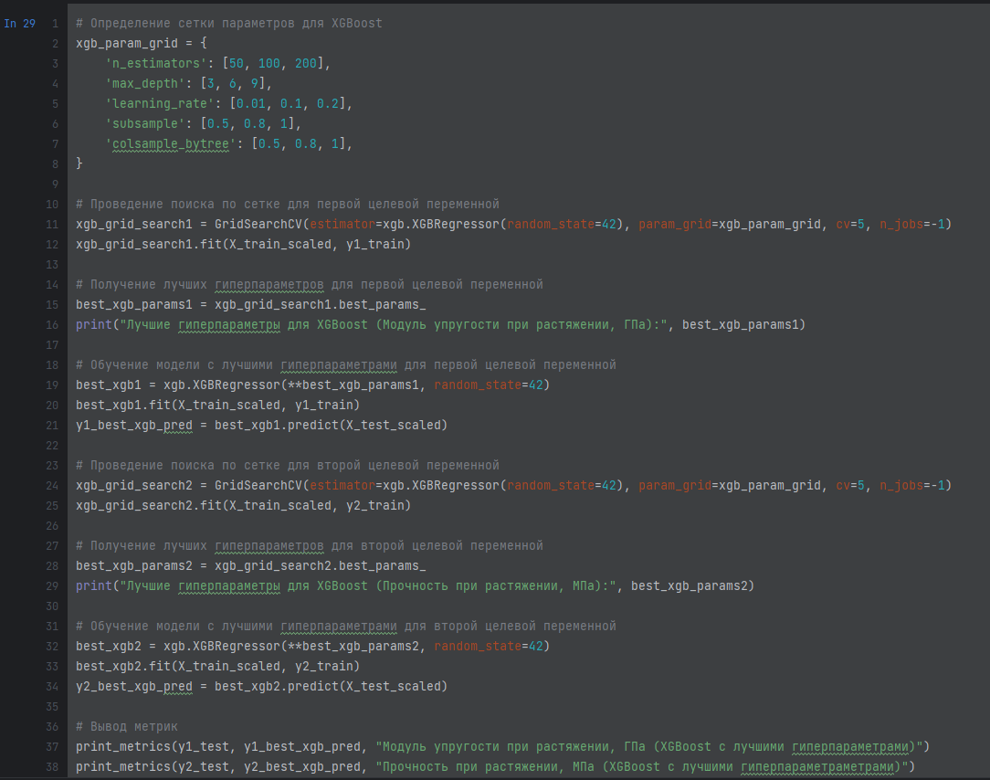

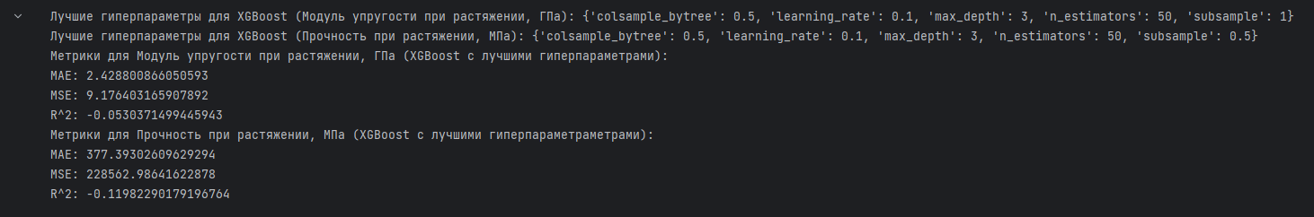

Случайный лес(Random Forest):

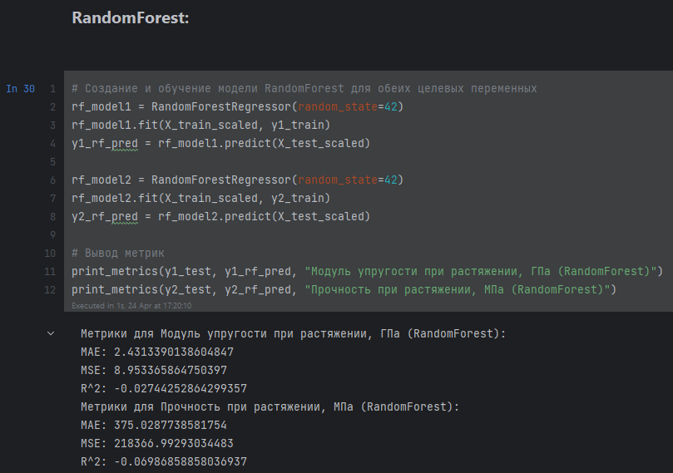

Случайный лес(Random Forest) с лучшими гиперпараметрами:

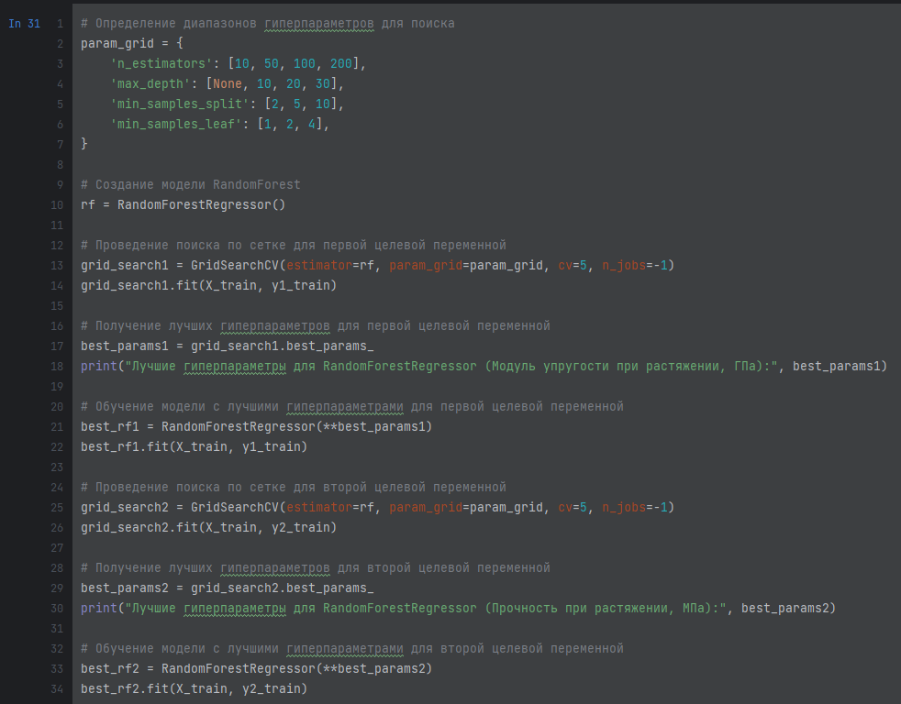

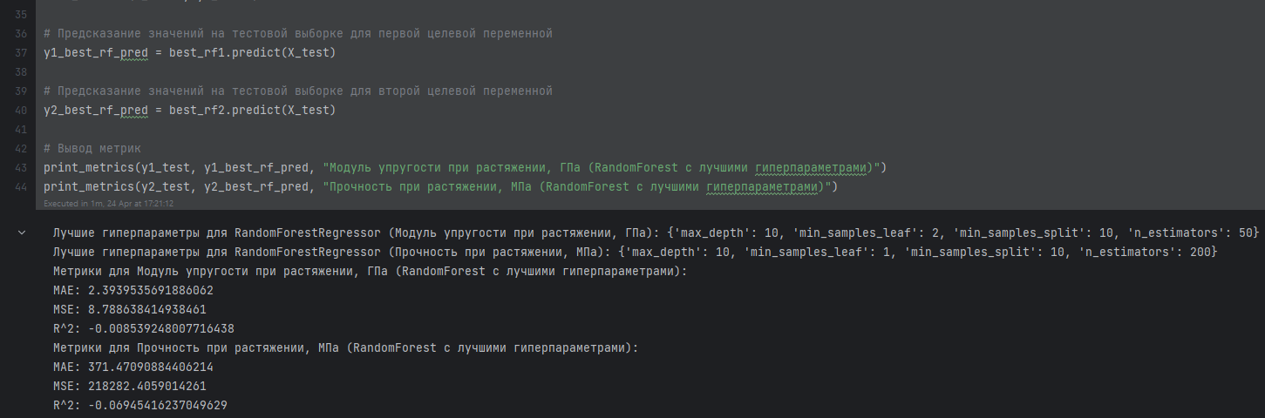

LightGBM :

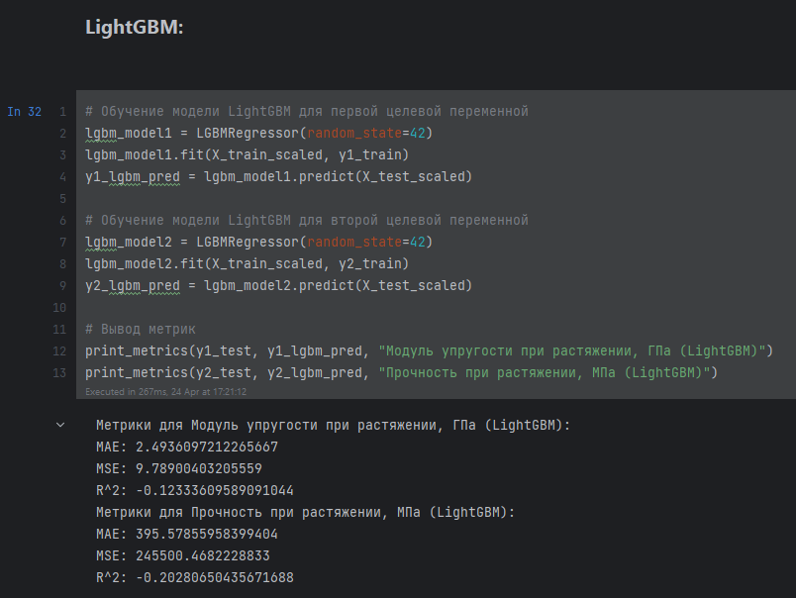

LightGBM с лучшими гиперпараметрами:

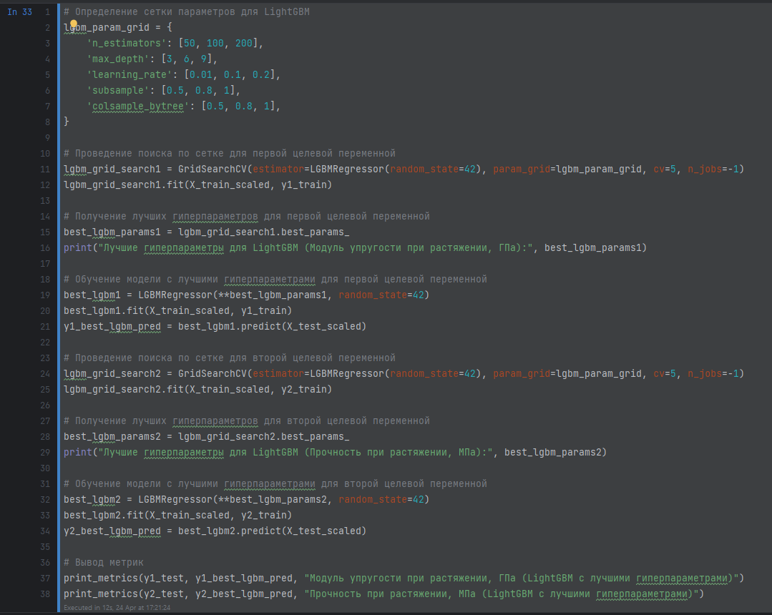

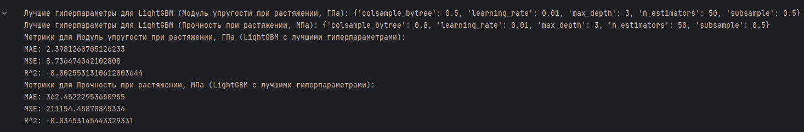

Стекинг 3х моделей:

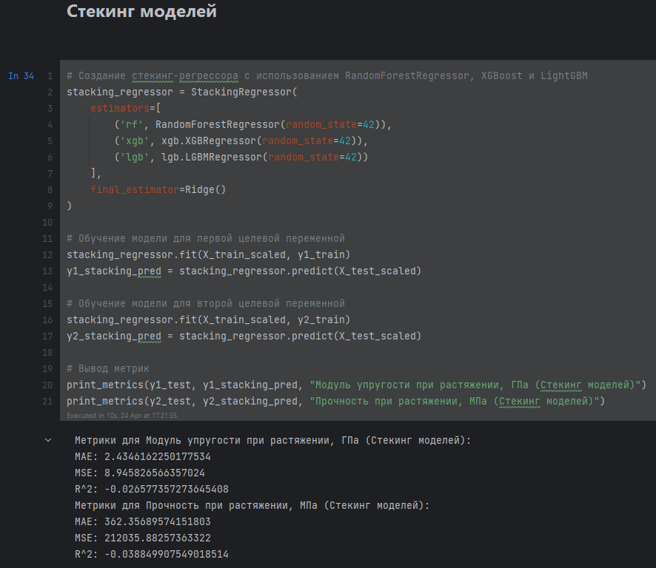

Стекинг 3х моделей с лучшими гиперпараметрами:

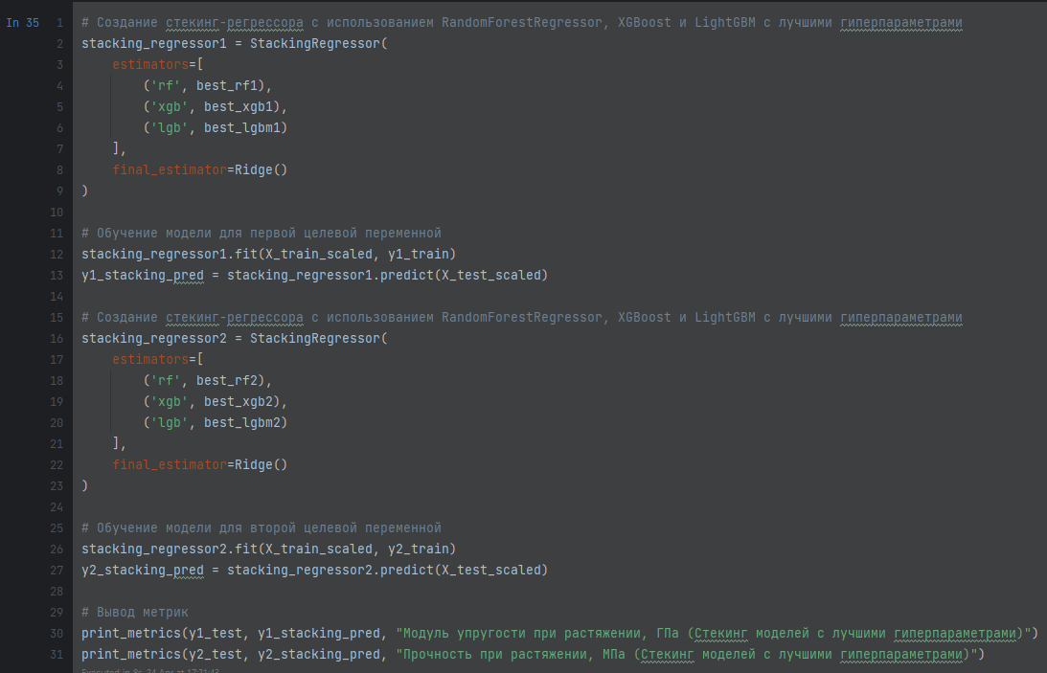

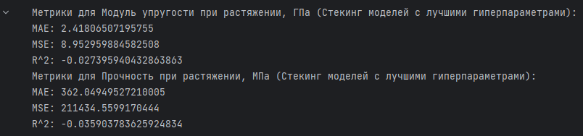

AdaBoost:

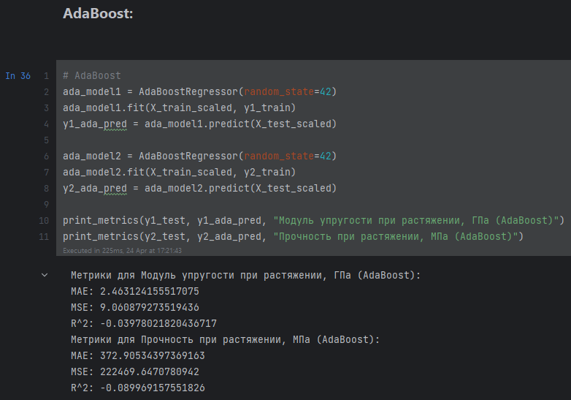

AdaBoost с лучшими гиперпараметрами:

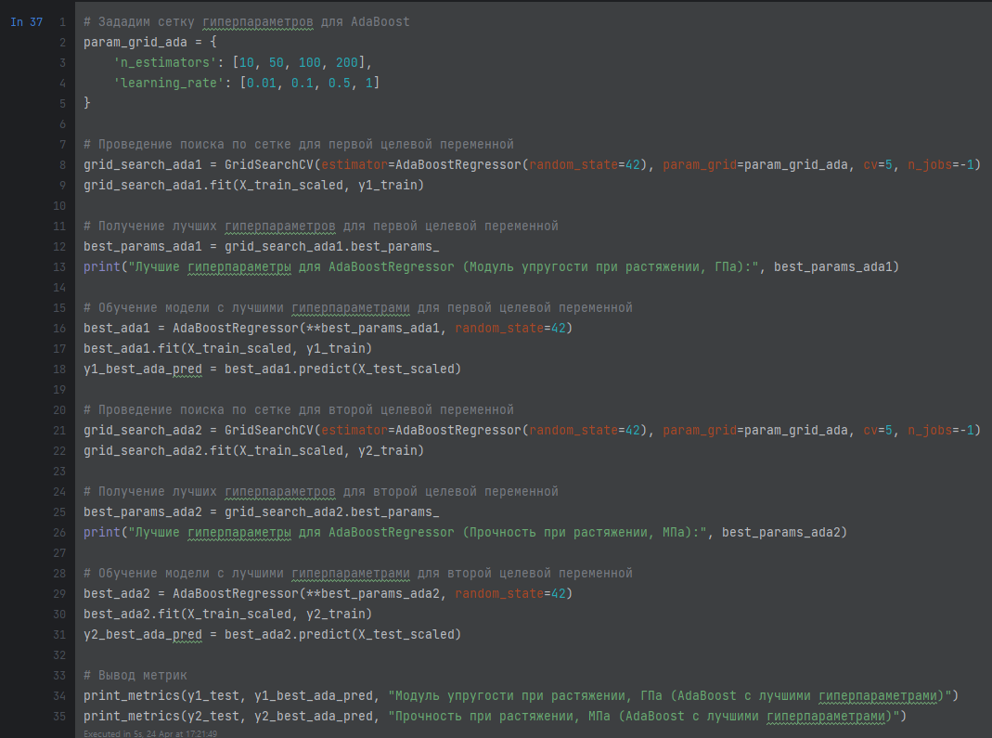

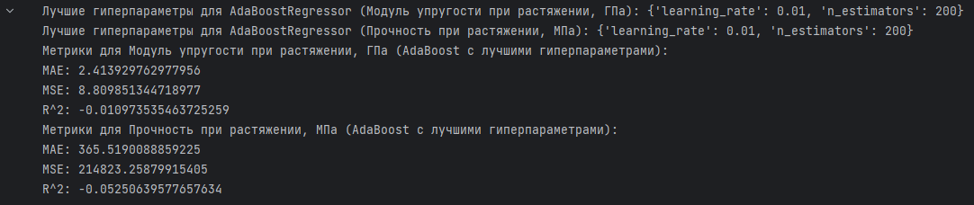

Support Vector Machines:

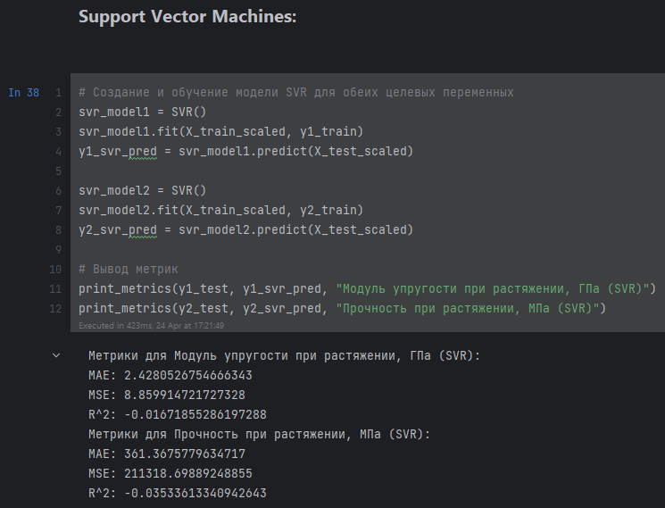

Support Vector Machines с лучшими гиперпараметрами:

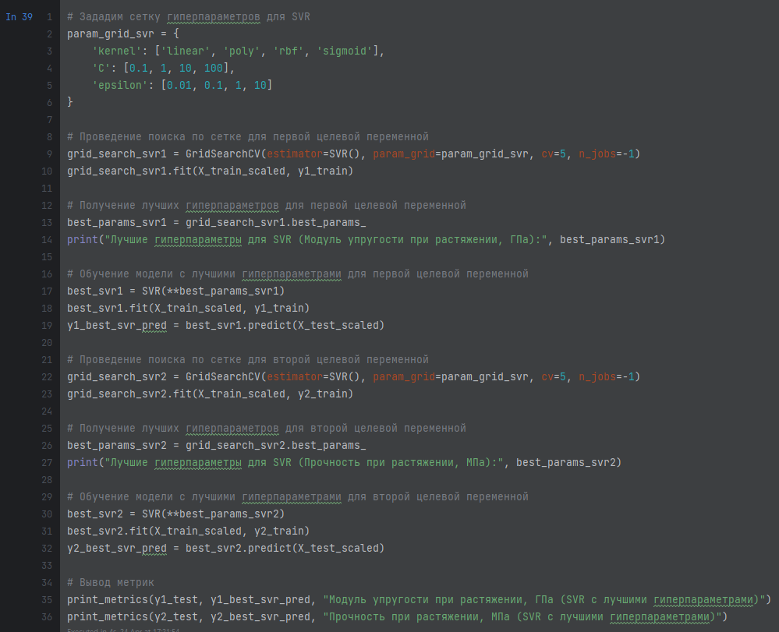

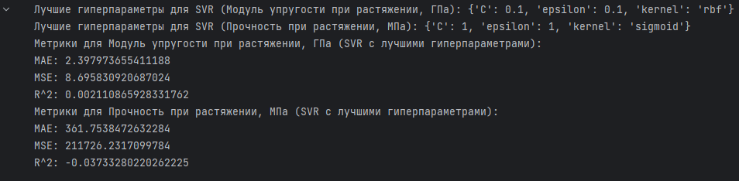

Нейронные сети (Neural Network):

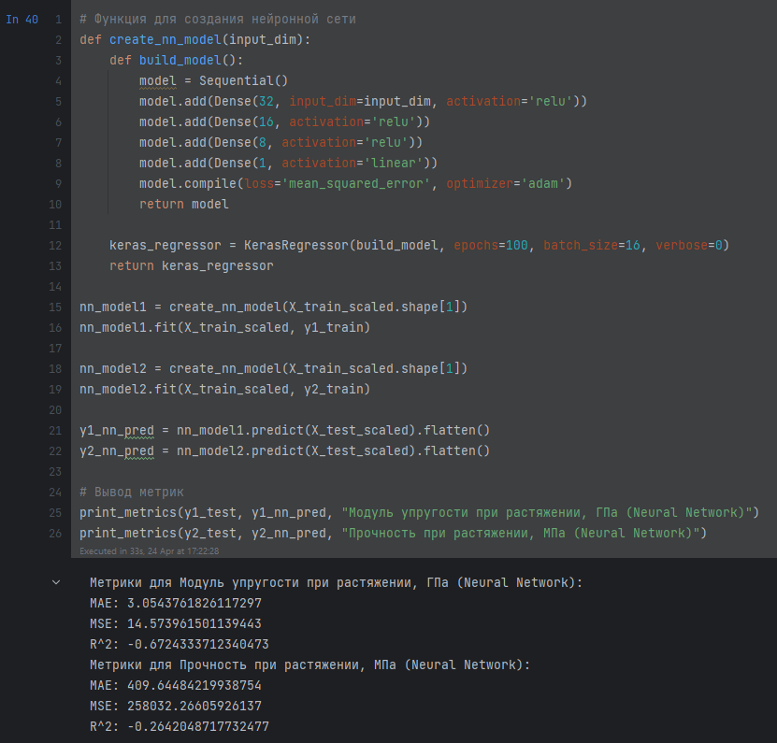

Нейронные сети (Neural Network) с лучшими гиперпараметрами:

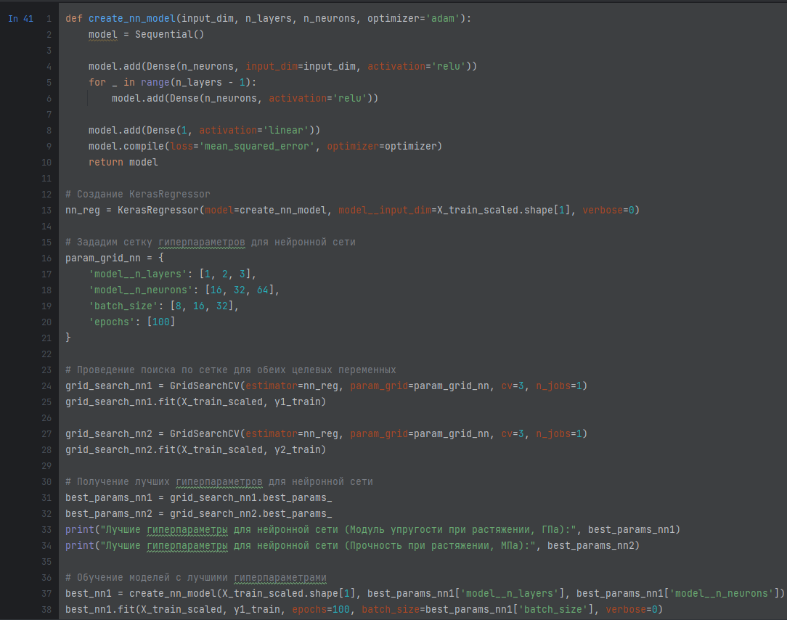

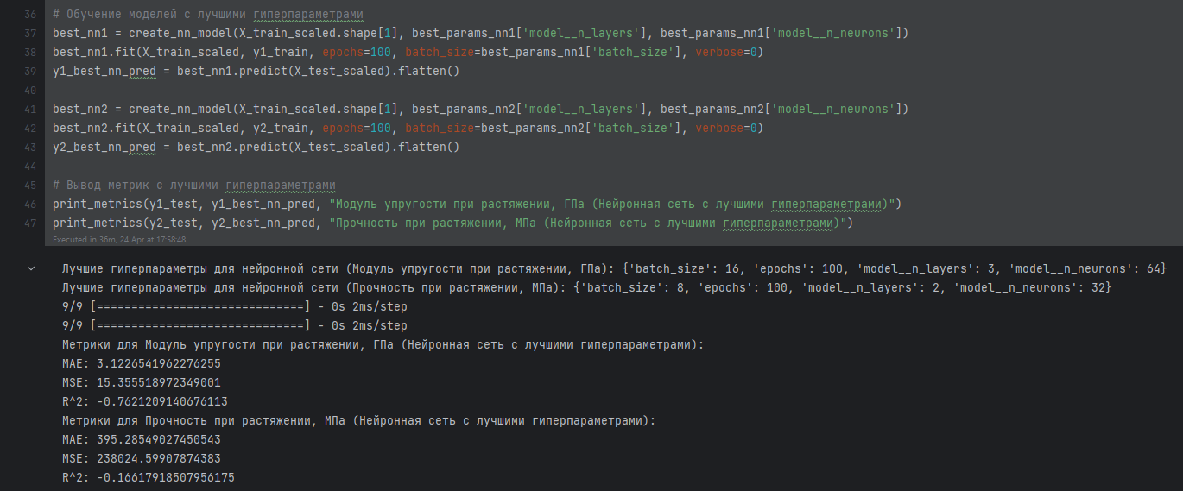

Обучения ансамбля Stacking 6 базовых моделей (случайный лес, XGBoost, SVR, нейронная сеть, AdaBoost, LightGBM) и линейную регрессию в качестве мета-модели: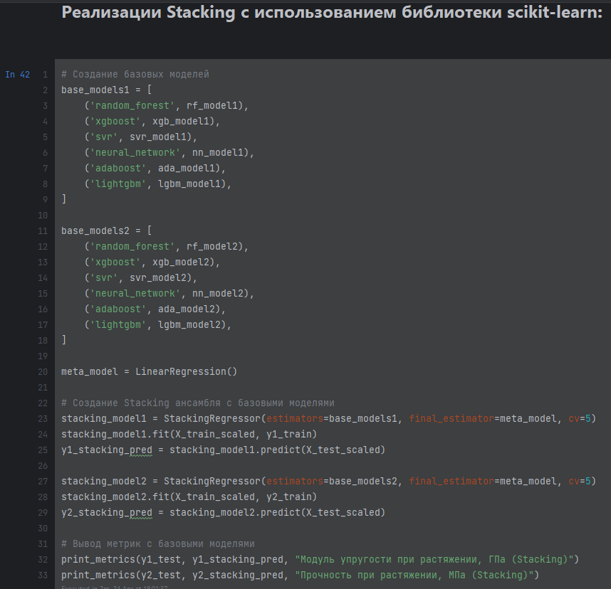

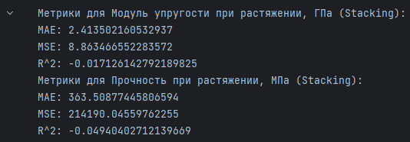

Обучения ансамбля Stacking 6 моделей с лучшими гиперпараметрами:

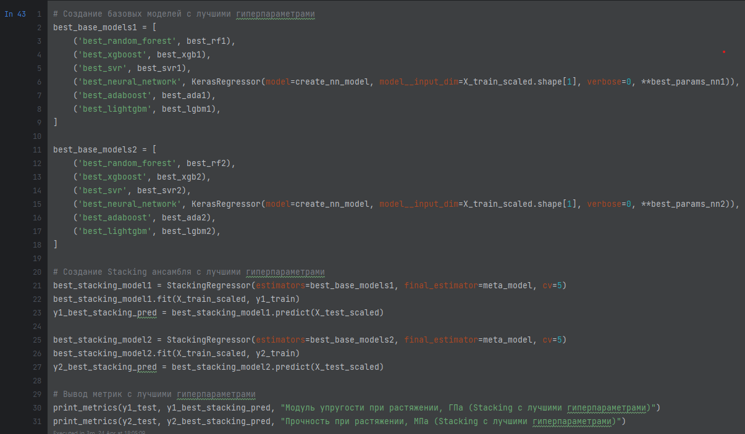

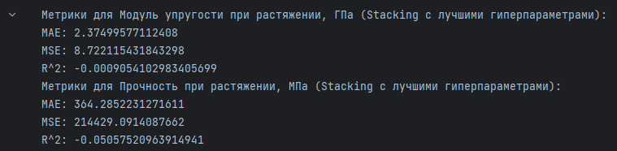

Находим оптимальное рекомендованное соотношение матрица-наполнитель:

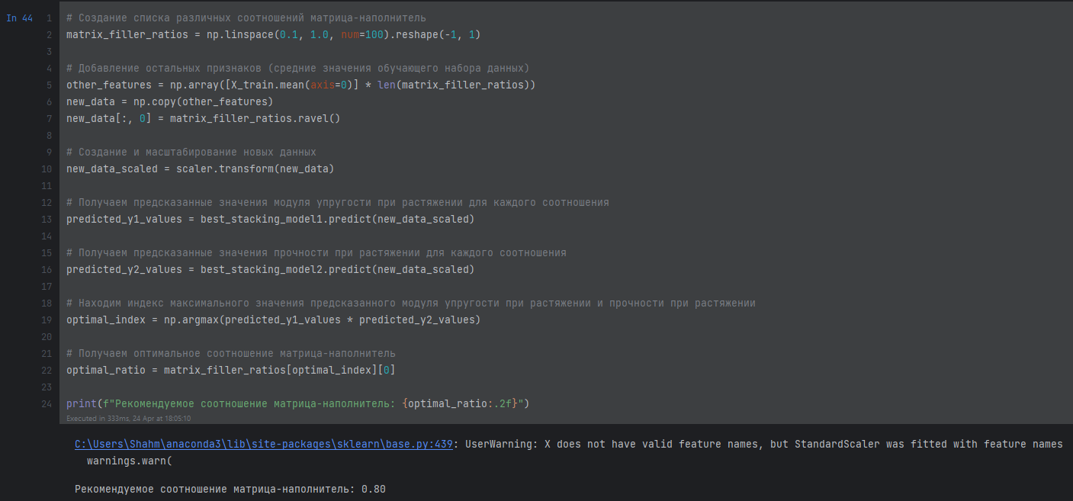

Сохраняем архитектуры и веса нейроных сетей для создания приложения с графическим интерфейсом на фреймворке Flask, которое будет выдавать прогноз соотношения «матрица-наполнитель».

И сохраняем requirements в формате txt где будут храниться версии библиотек переменой среды в которой мы производили работу.

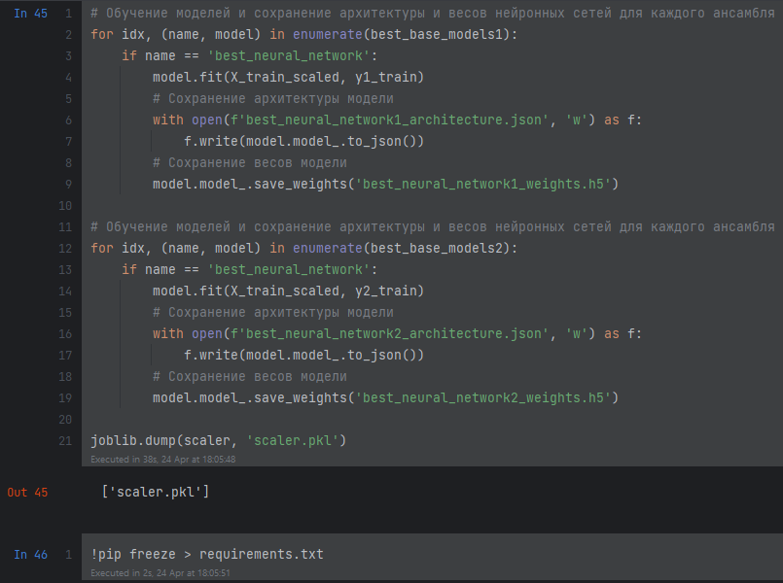

**Создаём приложения с графическим интерфейсом на фреймворке Flask, которое будет выдавать прогноз соотношения «матрица-наполнитель».**

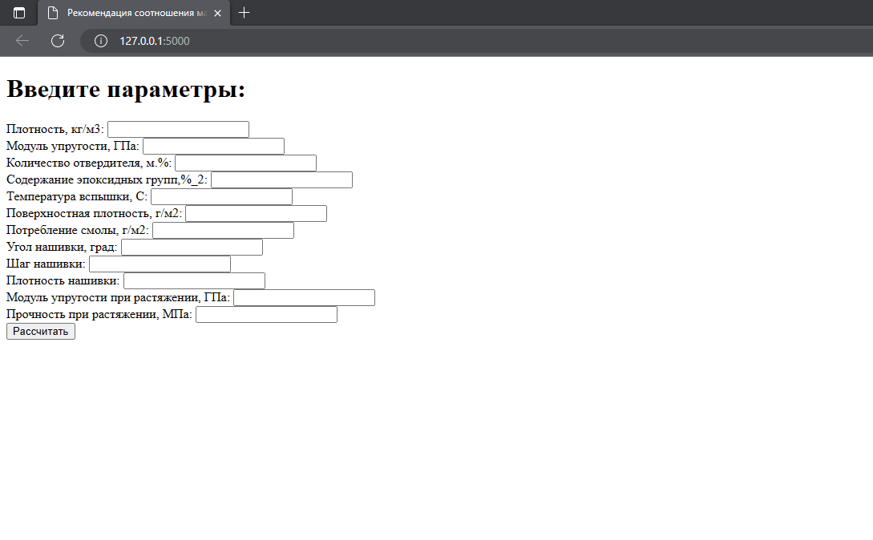

Рисунок 1 – приложение на фреймворке Flask поле ввода значений

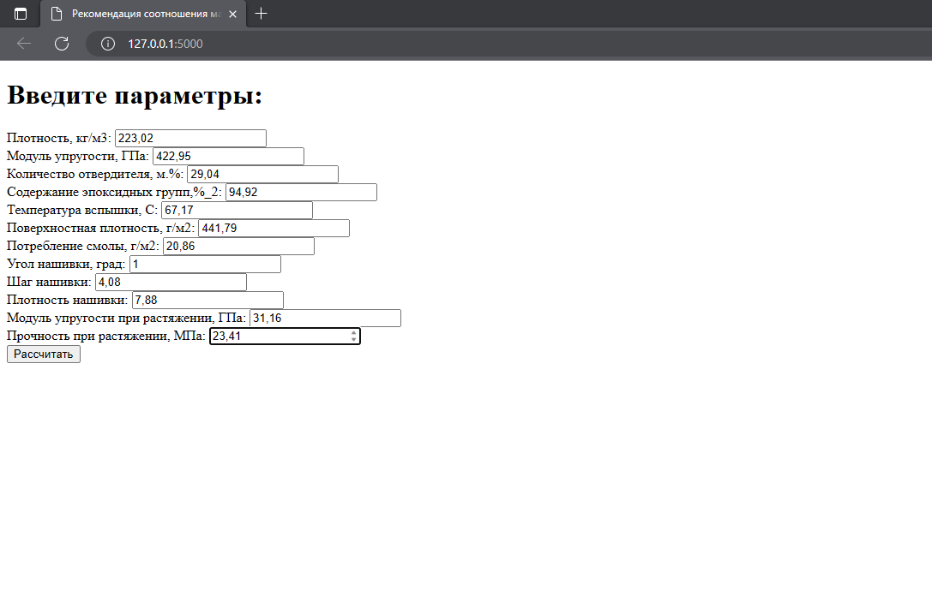

Рисунок 2 – приложение на фреймворке Flask ввод значений

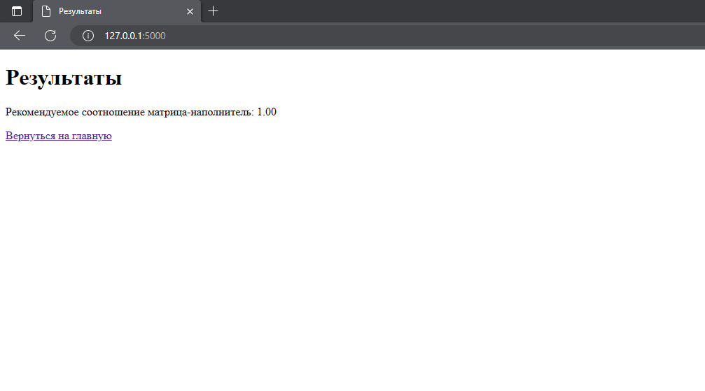

Рисунок 3 – приложение на фреймворке Flask вывод результата

**Описание используемых методов:**

Краткое описание строки кода загружаемых библиотек:

import pandas as pd: Импортирует библиотеку pandas для работы с данными в формате DataFrame.

import numpy as np: Импортирует библиотеку NumPy для работы с многомерными массивами и математическими операциями.

import matplotlib.pyplot as plt: Импортирует библиотеку Matplotlib для создания графиков и диаграмм.

import seaborn as sns: Импортирует библиотеку Seaborn для создания статистических графиков и визуализации данных.

import xgboost as xgb: Импортирует библиотеку XGBoost для использования алгоритма XGBoost в задачах машинного обучения.

import lightgbm as lgb: Импортирует библиотеку LightGBM для использования алгоритма LightGBM в задачах машинного обучения.

from sklearn.model_selection import train_test_split, GridSearchCV: Импортирует функции для разделения данных на обучающую и тестовую выборки и поиска оптимальных гиперпараметров модели.

from sklearn.preprocessing import MinMaxScaler, StandardScaler: Импортирует классы для масштабирования признаков.

from sklearn.metrics import mean_absolute_error, mean_squared_error, r2_score: Импортирует метрики для оценки качества моделей машинного обучения.

from sklearn.ensemble import RandomForestRegressor, AdaBoostRegressor, StackingRegressor: Импортирует классы ансамблевых регрессоров для использования в задачах машинного обучения.

from sklearn.linear_model import LinearRegression, Ridge: Импортирует классы линейных регрессоров для использования в задачах машинного обучения.

from sklearn.svm import SVR: Импортирует класс регрессора на основе метода опорных векторов (Support Vector Regression, SVR).

from lightgbm import LGBMRegressor: Импортирует класс LGBMRegressor из библиотеки LightGBM для использования в задачах машинного обучения.

from tensorflow.keras.models import Sequential: Импортирует класс Sequential из библиотеки TensorFlow для создания нейронной сети с последовательным соединением слоёв.

from tensorflow.keras.layers import Dense: Импортирует класс Dense для создания полносвязных слоев нейронной сети.

from tensorflow.keras.wrappers.scikit_learn import KerasRegressor: Импортирует класс KerasRegressor для интеграции моделей нейронных сетей, созданных с использованием TensorFlow, с инструментами Scikit-learn.

from scikeras.wrappers import KerasRegressor: Импортирует класс KerasRegressor из библиотеки SciKeras, который является альтернативным оберткой для интеграции TensorFlow с Scikit-learn.

Используем межквартильный размах (IQR): Этот метод использует квартили данных для определения границ выбросов. Выбросы определяются как значения, которые находятся за пределами 1.5 * IQR от 25-го и 75-го процентиля.

Нужно убедится, что данные были предобработаны правильно, и процедуры масштабирования и разделения на обучающую и тестовую выборки выполнены корректно.

Попробуем алгоритмы машинного обучения, такие как:

Random Forest (Случайный лес) – это алгоритм машинного обучения, использующий ансамбль деревьев решений для классификации или регрессии. Каждое дерево обучается на разных подмножествах данных и выдаёт свой результат, а конечное решение основывается на усреднении ответов всех деревьев.

Модель случайного леса с оптимизированными гиперпараметрами. Настройка гиперпараметров, таких как количество деревьев, максимальная глубина деревьев и минимальное количество объектов для разделения узла, может привести к более точной и эффективной модели.

XGBoost (eXtreme Gradient Boosting) – алгоритм, использующий градиентный бустинг для построения ансамбля деревьев решений. Он регуляризует модель для улучшения стабильности и производительности, а также поддерживает параллелизацию при обучении.

Модель XGBoost с лучшими гиперпараметрами. Настройка гиперпараметров, таких как скорость обучения, максимальная глубина дерева, количество деревьев и регуляризация, может улучшить производительность модели.

Neural Network (Нейронная сеть) – это алгоритм, вдохновленный работой человеческого мозга и состоящий из слоев нейронов. Нейронные сети могут использоваться для решения различных задач, таких как классификация, регрессия или генерация данных. В данном случае используется KerasRegressor, который представляет собой обертку для нейронных сетей, созданных с помощью Keras, адаптированную для регрессии.

Модель нейронной сети с оптимизированными гиперпараметрами, такими как количество слоев, количество нейронов в каждом слое, функции активации, скорость обучения, функция потерь и алгоритм оптимизации. В вданном случае используется KerasRegressor для регрессии.

AdaBoost (Adaptive Boosting) – это алгоритм ансамблирования, который последовательно обучает базовые модели на взвешенных версиях данных, придавая больший вес объектам, которые были классифицированы неправильно в предыдущих итерациях.

Модель адаптивного бустинга с оптимизированными гиперпараметрами, такими как количество базовых моделей, скорость обучения и алгоритм базовой модели (например, деревья решений или линейные модели).

LightGBM (Light Gradient Boosting Machine) – это алгоритм градиентного бустинга, который предлагает преимущества в виде быстрого обучения и низкого потребления памяти. Он также имеет возможность обрабатывать категориальные признаки напрямую.

Модель LightGBM с лучшими гиперпараметрами. Настройка гиперпараметров, таких как скорость обучения, количество деревьев, максимальная глубина дерева, минимальное количество объектов для разделения узла, количество листьев и обработка категориальных признаков, может улучшить точность и производительность модели.

SVR (Support Vector Regression) – это метод машинного обучения для регрессии, основанный на идее Support Vector Machines (SVM). Вместо того чтобы разделять классы в задаче классификации, SVR пытается аппроксимировать функцию на основе заданных данных с минимальным отклонением.

Модель Support Vector Regression с оптимизированными гиперпараметрами, такими как параметр регуляризации C, тип ядра (линейное, полиномиальное, радиально-базисное или сигмоидальное) и параметры ядра (коэффициент степени для полиномиального ядра, коэффициент для радиально-базисного ядра и т. д.).

Создание Stacking ансамбля с базовыми моделями – это процесс объединения базовых моделей машинного обучения для улучшения предсказательной силы. В данной работе используются уже упомянутые модели: random forest, xgboost, svr, neural_network (KerasRegressor), adaboost и lightgbm. В Stacking ансамбле, каждая базовая модель обучается на данных и делает предсказания, которые затем используются в качестве входных данных для метамодели. Метамодель обучается на предсказаниях базовых моделей и выдает конечное предсказание.

Создание Stacking ансамбля с лучшими гиперпараметрами – это процесс, аналогичный созданию Stacking ансамбля с базовыми моделями, но с использованием моделей с оптимизированными гиперпараметрами. В данной работе используются следующие лучшие модели: best_random_forest, best_xgboost, best_svr, best_neural_network (KerasRegressor), best_adaboost и best_lightgbm. Настройка гиперпараметров позволяет получить более точные и эффективные модели на этапе обучения.

В итоге, в моей работы используются различные методы машинного обучения, каждый из которых предлагает свои преимущества и характеристики. Объединение их в Stacking ансамбль может привести к улучшению общей предсказательной силы и точности модели, что важно для прогнозирования конечных свойств новых композиционных материалов.

Использование моделей с лучшими гиперпараметрами может существенно повысить качество предсказаний и уменьшить переобучение, что особенно важно для прогнозирования конечных свойств новых композиционных материалов.

Для получения рекомендуемого соотношения матрица-наполнитель из данных моделей, исползаны обученные модели для предсказания оптимального значения. В данном случае, используем одну из моделей, обученных для прогнозирования модуля упругости при растяжении (y1) или прочности при растяжении (y2). Например, возьмем лучшую модель для прогнозирования модуля упругости при растяжении (y1) и найдем оптимальное соотношение матрица-наполнитель.  
Используем обученную модель для прогнозирования модуля упругости при растяжении (y1) с различными значениями соотношения матрица-наполнитель и находим оптимальное соотношение, при котором достигается максимальное значение модуля упругости. Таким образом, мы получим рекомендуемое соотношение матрица-наполнитель.

**Вывод:**

Данная исследовательская работа позволяет сделать некоторые основные выводы по теме. Распределение полученных данных в объединённом датасете указывают на то, что модели XGBoost не смогли хорошо обобщить информацию из данных, и их производительность ниже ожидаемой. Отрицательные значения R^2 указывают на то, что модель хуже, чем константная модель, которая предсказывает только средние значения, коэффициенты корреляции между парами признаков стремятся к нулю. Использованные при разработке моделей подходы не позволили получить сколько-нибудь достоверных прогнозов. Применённые модели регрессии не показали высокой эффективности в прогнозировании свойств композитов. Лучшие метрики для модуля упругости при растяжении, ГПа – метод опорных векторов, для прочности при растяжении, МПа стекинг модель с гиперпараметрами.

Был сделан вывод, что невозможно определить из свойств материалов соотношение «матрица – наполнитель». Данный факт не указывает на то, что прогнозирование характеристик композитных материалов на основании предоставленного набора данных невозможно, но может указывать на недостатки базы данных, подходов, использованных при прогнозе, необходимости пересмотра инструментов для прогнозирования.

Необходимы дополнительные вводные данные, получение новых результирующих признаков в результате математических преобразований, релевантных доменной области, консультации экспертов предметной области, новые исследования, работа эффективной команды, состоящей из различных учёных.

В целом прогнозирование конечных свойств/характеристик композитных материалов без изучения материаловедения, погружения в вопрос экспериментального анализа характеристик композитных материалов не демонстрирует сколько-нибудь удовлетворительных результатов. Проработка моделей и построение прогнозов требует внедрения в процесс производных от имеющихся показателей для выявления иного уровня взаимосвязей. Отсюда, также учитывая отсутствие корреляции между признаками, делаем вывод, что текущим набором алгоритмов задача не решается, возможно, решается трудно или не решается совсем.

Помимо характеристик компонентов, процессы и параметры производства также могут оказывать значительное влияние на конечные свойства композитов. Исследование этих факторов может помочь определить оптимальные условия производства и технологические параметры для получения композитов с желаемыми характеристиками.

С использованием моделей машинного обучения и нейронных сетей можно разработать автоматизированные системы контроля качества, которые способны предсказывать свойства композитов на основе данных о процессе производства и характеристиках компонентов. Такие системы могут помочь определить и предотвратить возможные проблемы с качеством и повысить надежность и долговечность изделий.

Модели машинного обучения и нейронных сетей могут быть использованы не только для прогнозирования свойств композитов, но и для автоматизации процесса проектирования композиционных материалов. Искусственный интеллект может помочь исследователям и инженерам определить оптимальные составы и структуры композитов для достижения желаемых характеристик и производительности.

В некоторых случаях, композиты должны удовлетворять нескольким критериям одновременно, таким как прочность, жесткость, масса, и термическая стабильность. Разработка методов оптимизации многофункциональных композитов может помочь создать материалы, которые обеспечивают оптимальный компромисс между различными требованиями.

Осуществление успешной интеграции разработанных методов и систем в промышленность потребует сотрудничества между исследователями, инженерами, производителями и другими участниками отрасли. Это может включать в себя разработку стандартов, рекомендаций, а также протоколов тестирования и валидации для обеспечения надежности и точности предсказаний моделей машинного обучения и нейронных сетей. Кроме того, важно проводить обучение специалистов для работы с разработанными методами и инструментами, что позволит обеспечить их эффективное использование и распространение в промышленности.

Разработанные методы и инструменты могут быть адаптированы для прогнозирования свойств и производительности других типов материалов, таких как металлы, керамика и полимеры, а также для различных применений, таких как авиационная и автомобильная промышленность, строительство, и электроника. Исследование возможностей переноса знаний и технологий может привести к новым открытиям и разработкам, которые будут иметь огромное значение для науки и техники.

Интеграция разработанных методов прогнозирования свойств композиционных материалов с современными системами цифрового проектирования и производства, такими как компьютерное моделирование, 3D-печать и автоматизация процессов, может привести к созданию инновационных решений для проектирования и производства изделий из композитных материалов с оптимальными характеристиками и производительностью.

Учитывая возрастающую важность экологических аспектов в промышленности и обществе, разработка методов и инструментов для экологически устойчивого проектирования и производства композиционных материалов становится все более актуальной задачей. Исследование и разработка таких методов и инструментов могут помочь снизить отрицательное воздействие на окружающую среду, связанное с добычей сырья, производством и утилизацией композитных материалов, а также снижение выбросов и расхода энергии. Возможные направления исследований в этой области включают:

Разработка экологически дружественных и биоразлагаемых композитных материалов.

Использование отходов и вторичного сырья для производства композитных материалов.

Определение оптимальных способов утилизации и переработки композитных материалов.

Разработка методов и инструментов для оценки экологического воздействия композитных материалов на различных этапах их жизненного цикла.

Изучение взаимодействия композитных материалов с окружающей средой:

Поскольку композиционные материалы находятся в постоянном контакте с окружающей средой, важно изучить влияние таких взаимодействий на свойства и долговечность материалов. Исследования в этой области могут включать изучение коррозии, усталости, воздействия влажности, температуры, ультрафиолетового излучения и других факторов, а также разработка методов и материалов для защиты композитов от негативных воздействий окружающей среды.

Разработка композитных материалов с улучшенными функциональными свойствами:

В некоторых случаях, композиционные материалы должны обладать специфическими функциональными свойствами, такими как электропроводность, теплопроводность, светоотражающие или антибактериальные свойства. Исследование и разработка композитных материалов с улучшенными функциональными свойствами может открыть новые возможности для использования композитов в различных отраслях и приложениях, а также повысить их конкурентоспособность на рынке.

С развитием технологий и науки, возрастает интерес к созданию интеллектуальных композиционных материалов, которые могут самостоятельно адаптироваться к изменениям внешних условий, обнаруживать и реагировать на повреждения, а также выполнять другие функции, повышающие их эффективность и надежность. Возможные направления исследований в этой области включают:

Разработка композиционных материалов с встроенными датчиками и актуаторами для мониторинга состояния и исправления повреждений.

Изучение методов создания саморегулирующихся композитов, способных изменять свои свойства в ответ на изменения окружающей среды, такие как температура, влажность или механическая нагрузка.

Интеграция композиционных материалов с электроникой, оптическими системами и другими технологиями для создания многофункциональных устройств и систем.

Развитие методов и инструментов для виртуализации процессов проектирования и производства композитных материалов:

Виртуализация процессов проектирования и производства может значительно сократить время и стоимость разработки новых композиционных материалов, а также упростить их оптимизацию и адаптацию для конкретных применений. Возможные направления исследований в этой области включают:

Разработка методов и инструментов для компьютерного моделирования и оптимизации процессов формования и обработки композитных материалов.

Интеграция систем компьютерного моделирования с реальным оборудованием для более точного контроля и мониторинга процессов производства.

Разработка методов и инструментов для автоматизированного проектирования и генерации производственной документации на основе требований к свойствам и производительности композитных материалов.

Содействие международному сотрудничеству в области разработки и применения композиционных материалов:

Международное с сотрудничество в области разработки и применения композиционных материалов может обеспечить обмен опытом, знаниями и ресурсами между исследовательскими и производственными организациями, а также способствовать развитию новых партнерств и совместных проектов. Возможные направления деятельности в этой области включают:

Организация международных конференций, семинаров, выставок и других мероприятий, посвященных разработке, применению и исследованию композиционных материалов.

Участие в международных научно-исследовательских и образовательных программах, направленных на развитие композитной индустрии.

Создание сетей и платформ для обмена знаниями и опытом между специалистами из разных стран, работающими в области композиционных материалов.

Развитие сотрудничества с международными организациями и ассоциациями, занимающимися стандартизацией, сертификацией и другими вопросами, связанными с композитами.

Повышение уровня образования и подготовки специалистов в области композиционных материалов:

Для развития композитной индустрии необходимо обеспечить качественное образование и подготовку специалистов, способных проектировать, производить и исследовать композиционные материалы, а также применять их в различных отраслях. Возможные направления деятельности в этой области включают:

Разработка и внедрение образовательных программ и курсов по композиционным материалам на всех уровнях образования, от школы до вуза.

Проведение профессиональных стажировок и обучающих программ для специалистов, работающих в области композиционных материалов, с целью повышения их квалификации и расширения компетенций.

Создание образовательных и научно-исследовательских центров, оснащенных современным оборудованием и инструментами для обучения и исследования в области композитов.

Сотрудничество с ведущими международными образовательными и научными учреждениями для обмена опытом и знаниями в области композиционных материалов, а также для разработки совместных образовательных и исследовательских программ.

Внедрение дистанционного и гибкого образования для повышения доступности и эффективности обучения в области композитов, с использованием современных информационных и коммуникационных технологий.

Развитие междисциплинарного подхода к обучению и исследованию в области композиционных материалов, включая интеграцию знаний из физики, химии, математики, механики, материаловедения и других смежных областей.

Продвижение инноваций и технологического предпринимательства в области композиционных материалов:

Для стимулирования развития композитной индустрии и внедрения инновационных продуктов и технологий необходимо создать условия для развития технологического предпринимательства и взаимодействия между наукой, бизнесом и государством. Возможные направления деятельности в этой области включают:

Создание инновационных инфраструктур, таких как технопарки, бизнес-инкубаторы и акселераторы, специализирующиеся на разработке и внедрении композиционных материалов и технологий.

Поддержка и финансирование стартапов, инновационных проектов и исследований в области композитов через государственные и частные источники, а также международные фонды и программы.

Укрепление связей между академическим сообществом, промышленностью и государством для совместного развития композитной индустрии и решения актуальных задач научно-технического прогресса.

Организация конкурсов, премий и грантов для молодых ученых, инженеров и предпринимателей, занимающихся разработкой и применением композиционных материалов.

Разработка и внедрение механизмов защиты интеллектуальной собственности, обеспечивающих права авторов и изобретателей на результаты их инновационной деятельности в области композиционных материалов.

С учетом возрастающей важности экологической безопасности и устойчивости промышленности, необходимо разрабатывать и внедрять технологии производства и утилизации композитов, которые снижают негативное воздействие на окружающую среду. Возможные направления исследований и деятельности в этой области включают:

Разработка более экологически чистых и энергоэффективных методов производства композитных материалов, снижающих выбросы загрязняющих веществ и потребление природных ресурсов.

Исследование возможностей использования вторичных сырьевых материалов, включая отходы и переработанные компоненты, для производства новых композитов.

Разработка методов и технологий утилизации и переработки композитных материалов после окончания их срока службы, с целью минимизации отходов и вреда для окружающей среды.

Интеграция экологических критериев и показателей в процессе проектирования, производства и использования композиционных материалов, а также при оценке их жизненного цикла.

Композиционные материалы являются продуктом совместной работы ученых, инженеров и специалистов из различных областей знаний, включая физику, химию, механику, материаловедение и другие. Развитие междисциплинарного подхода к исследованию и разработке композитов позволит использовать наиболее передовые знания и достижения из разных областей науки и техники, а также содействует созданию новых инновационных продуктов и решений. Возможные направления деятельности в этой области включают:

Формирование междисциплинарных научно-исследовательских групп и проектов, объединяющих специалистов из разных областей знаний для совместной разработки и исследования композиционных материалов.

Организация междисциплинарных научных конференций, семинаров и рабочих групп по проблемам разработки, применения и исследования композитов.

Создание специализированных журналов, сетевых платформ и баз данных для обмена знаниями и опытом между специалистами из разных областей, работающими в области композиционных материалов.

Разработка и внедрение междисциплинарных образовательных программ и курсов, направленных на подготовку специалистов с широким кругозором и знаниями в области композитов и смежных наук.

С целью расширения возможностей для обучения, исследования и использования композиционных материалов, а также для стимулирования инноваций и технологического предпринимательства, необходимо обеспечить доступность и демократизацию знаний о композитах. Возможные направления деятельности в этой области включают:

Создание открытых и бесплатных ресурсов, таких как учебники, курсы, лекции, статьи и мультимедийные материалы, посвященные композиционным материалам и их применению.

Организация открытых семинаров, лекций и дискуссионных площадок для обсуждения актуальных проблем и достижений в области композитов.

Разработка и внедрение платформ и инструментов для онлайн-обучения и дистанционного исследования в области композиционных материалов.

Содействие доступу и использованию компьютерных моделей, алгоритмов и программ для проектирования, оптимизации и анализа композитных материалов и их свойств.

Развитие композиционных материалов имеет огромный потенциал для различных отраслей промышленности, науки и техники, таких как авиация, автомобилестроение, строительство, энергетика и многие другие. Осуществление стратегии развития композитных материалов требует координации и сотрудничества между государством, бизнесом, научными и образовательными учреждениями, а также международными организациями и партнерами.

Для успешной реализации этой стратегии необходимо уделить внимание следующим аспектам:

Постоянное обновление знаний и умений специалистов в области композиционных материалов, а также разработка и внедрение инновационных образовательных программ и методов.

Обеспечение финансовой и инфраструктурной поддержки для научных исследований, разработок и инновационных проектов в области композитов.

Создание условий для развития технологического предпринимательства и взаимодействия между наукой, бизнесом и государством в области композиционных материалов.

Развитие междисциплинарного подхода к исследованию и разработке композитов, а также обеспечение доступности и демократизации знаний о композиционных материалах.

Итак, композиционные материалы представляют собой важный элемент современной промышленности и технологий, и их развитие может существенно повлиять на эффективность, конкурентоспособность и экологическую устойчивость различных отраслей. Реализация стратегии развития композитных материалов, основанной на инновациях, сотрудничестве и доступности знаний, может привести к новым научным открытиям, технологическим прорывам и коммерческим успехам, а также к улучшению качества жизни и устойчивого развития общества.